«02» марта 2015 г. № 6
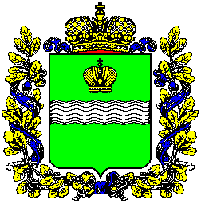
СЕЛЬСКАЯ ДУМА
СЕЛЬСКОГО ПОСЕЛЕНИЯ
«ДЕРЕВНЯ МЛАДЕНСК»
Жиздринский район
Калужской области

РЕШЕНИЕ

О ПЕРЕДАЧИ ПОЛНОМОЧИЙ ПО РАСПОРЯЖЕНИЮ ЗЕМЕЛЬНЫМИ УЧАСТКАМИ, ГОСУДАРСТВЕННАЯ СОБСТВЕННОСТЬ НА КОТОРЫЕ НЕ РАЗГРАНИЧЕНА

В соответствии со статьей 3.3 Федерального закона от 25.10.2001 № 137-ФЗ «О введении в действие Земельного кодекса Российской Федерации» и пунктом 4 статьи 15 Федерального закона от 06.10.2003 № 131-ФЗ «Об общих принципах организации местного самоуправления в Российской Федерации» Сельская Дума

РЕШИЛА:

1. Передать на 2015 год к исполнению муниципальному району «Жиздринский район» полномочия по распоряжению земельными участками, государственная собственность на которые не разграничена.
2. Администрации сельского «Деревня Младенск» заключить с администрацией муниципального района «Жиздринский район», указанных в части 1 настоящего Решения, соглашения о передаче полномочий по распоряжению земельными участками, государственная собственность на которые не разграничена.
3. Настоящее Решение вступает в силу со дня его официального опубликования (обнародывания) и распространяется на правоотношения, возникшие с 1 марта 2015 года.

Глава сельского поселения
«Деревня Младенск»: К.Я. Янмурзаева

